Отчет о работе филиала СПбГЭУ в г.Кизляре по проведению антинаркотических мероприятий, направленных на пропаганду здорового образа жизни по состоянию на 20 декабря 2014г.

В рамках воспитательной работы в филиалах проводятся кураторские часы, уличные акции, круглые столы по профилактике наркомании, направленные на пропаганду здорового образа жизни. Со студентами филиалов прошли кураторские часы на темы: "Дороги, которые мы выбираем" (о проблемах алкоголизма и наркомании в молодежной среде), «Четыре мифа о здоровом образе жизни», « Наше здоровье в наших руках». Студены направления подготовки «Экономика» провели диспут «Наркотики - свобода или зависимость, полет или падение?».
14 ноября 2014 студенты филиала СПбГЭУ в г.Кизляре провели уличную акцию с призывом уберечь себя, свою семью от наркотической и алкогольной зависимости. В ходе акции «Мы против наркомании, алкоголизма и табакокурения» студенты активисты филиала раздавали флайеры на улицах города, рассказывая об этой проблеме школьникам, студентам, жителям города и призывая их к здоровому образу жизни. Акция получила положительные отклики, прохожие активно вступали в дискуссию. Студенческим активом было проведено анкетирование по профилактике наркомании, табакокурения и алкоголизма студентов в филиале. Результаты анкеты были рассмотрены за круглым столом.
В рамках круглого стола, который был организован в филиале 20 ноября 2014г. в зале судебных заседаний филиала СПбГЭУ в г.Кизляре на тему «Проблема наркомании и алкоголизма – противодействие незаконному обороту», решались следующие задачи: получение достоверной фактической информации, которая будит эмоции, заставляет мыслить и анализировать; выработка собственной жизненной позиции в отношении к наркотикам и вредным привычкам; обретение опыта работы поведения в сложных ситуациях и проецирования этого опыта на будущие ситуации.
Модератором круглого стола выступил ст. преподаватель кафедры Гражданского права и экономической безопасности филиала Магомедов М.А. В работе круглого стола приняли участие Ирина Т.А. – председатель Молодежного совета при главе МО «город Кизляр», Медведева С.А. – директор МКЦ г. Кизляра; ст.преподаватель Раджабов Х.Ш.,– депутат Молодежного Парламента Республики Дагестан; зам.директора по работе со студентами филиала СПбГЭУ в г.Кизляре Куликова Н.Н.; декан очного отделения филиала СПбГЭУ в г.Кизляре Суслова Т.В.; студенты и преподаватели филиала. В ходе круглого стола были достигнуты поставленные цели – создание условий для осмысления присутствующими остроты заявленной проблемы для общества, конкретной семьи, конкретного человека; формирование понимания и осознания отрицательного влияния наркотиков на будущее человека.
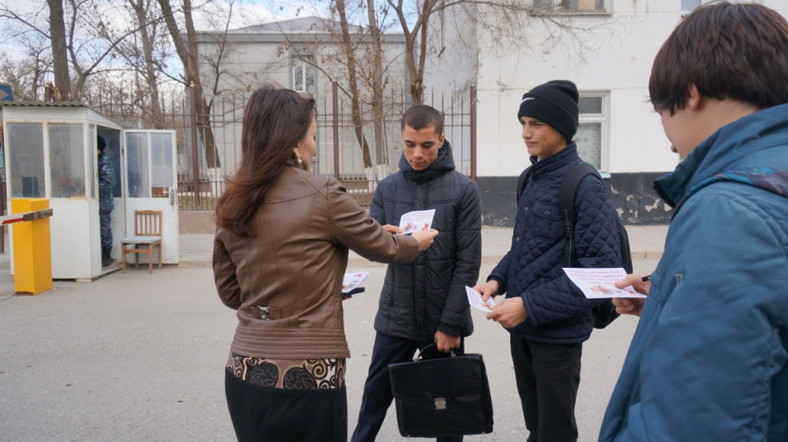

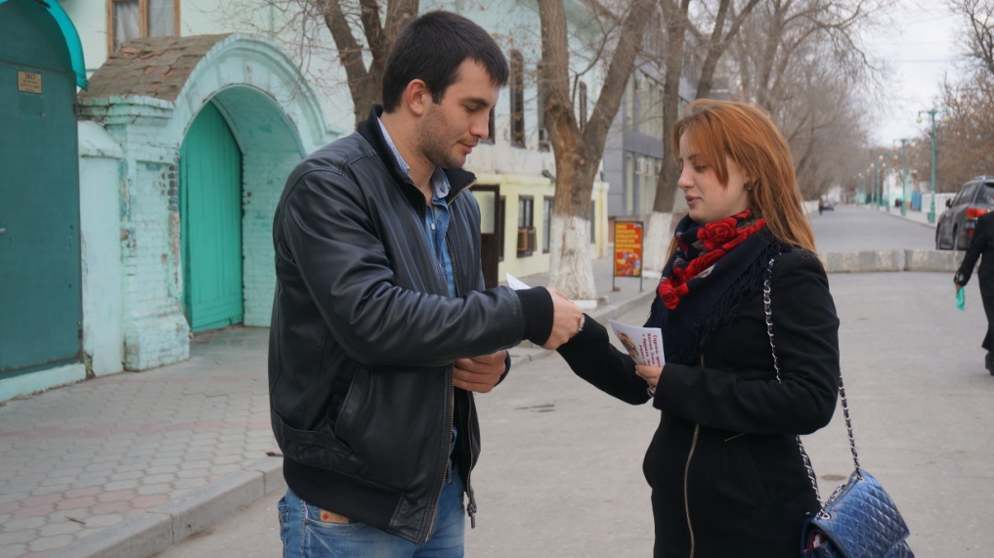
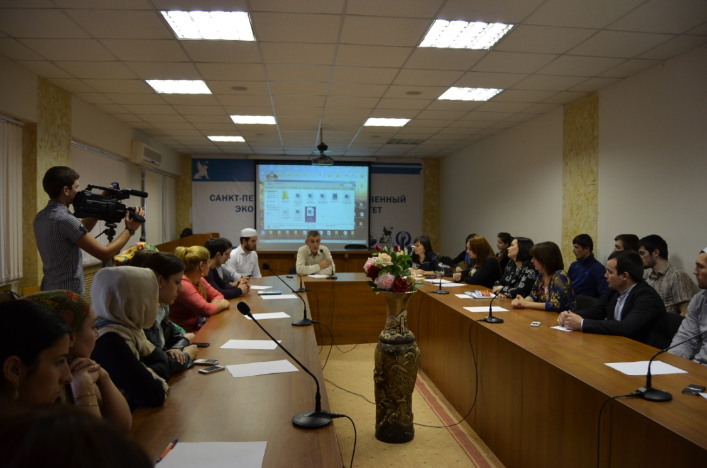

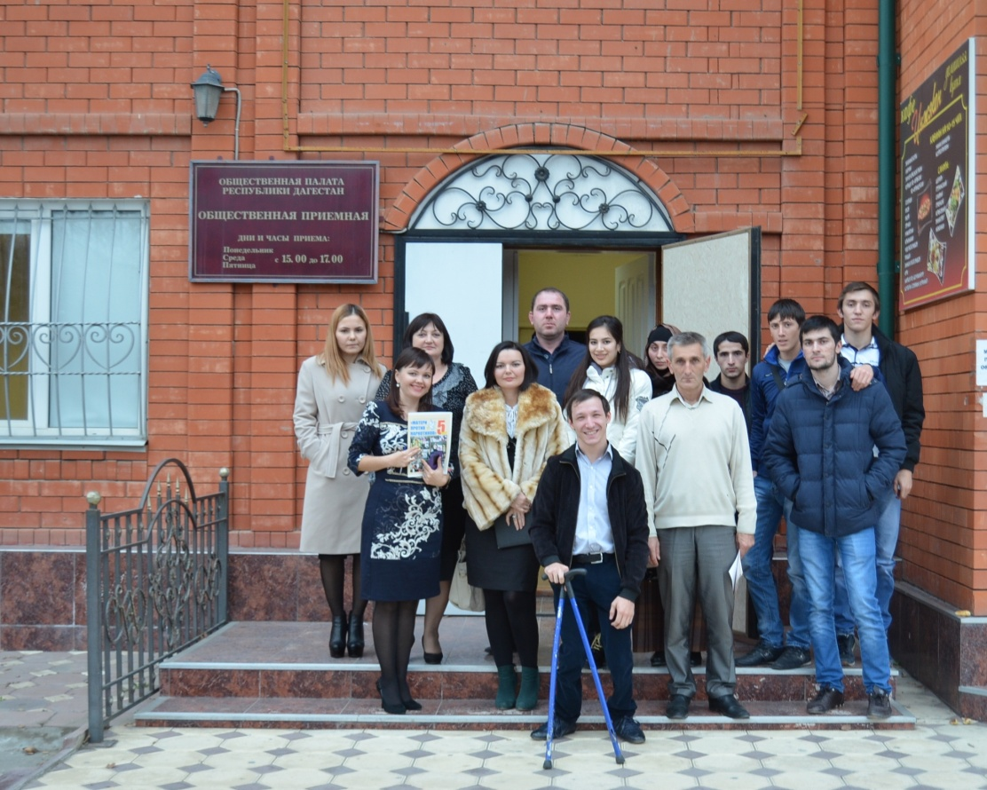
19.12.2014 г.
Зам.директора по работе со студентами
филиала СПбГЭУ в г.Кизляре
Н.Н. Куликова

